# Robotek išče zaklad 2

Pomagaj robotku poiskati zaklad.

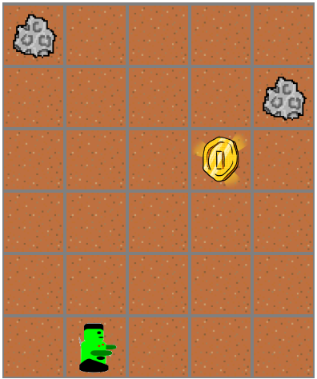

## Ideja rešitve:

Sprehodimo se naprej nato se zasukamo in sprehodimo do kovanca.

## Rešitev:

